唐山南堡唐山科澳化学助剂有限公司“5.8”
瞒报一般坍塌事故调查报告

2022年5月8日6时左右，唐山科澳化学助剂有限公司抗氧剂车间蒸水釜发生釜喷导致蒸水釜坍塌，造成2人死亡、3人受伤，直接经济损失约350万元。事故发生后，唐山科澳化学助剂有限公司向南堡开发区应急管理局报告了事故情况，后唐山科澳化学助剂有限公司和南堡开发区党工委、管委会及应急管理局部分人员商议，不向上级党委、政府及应急管理部门报告事故情况。
事故经举报查证属实后，省安委办对该起事故查处进行挂牌督办。依据《安全生产法》《生产安全事故报告和调查处理条例》等有关法律法规，2023年3月29日，经唐山市人民政府批准，成立了唐山科澳化学助剂有限公司“5.8”坍塌事故调查组（以下简称事故调查组）。事故调查组由市应急管理局牵头，市公安局、市总工会、市卫健委和曹妃甸区人民政府等单位派员参加。事故调查组下设综合组、技术组、管理组，并聘请5名专家组成专家组，全面开展事故调查工作。唐山市纪委监委同步成立追责问责组，依规依纪依法对有关责任单位和责任人员开展调查。
事故调查组按照“四不放过”和“科学严谨、依法依规、实事求是、注重实效”的原则，通过现场勘查、查阅资料、调查询问、专家论证等，查清了事故发生的经过、原因、人员伤亡、直接经济损失和瞒报过程，认定了事故性质，认定了有关单位及人员的责任，对事故单位及其有关人员提出了处理建议，制定了事故防范和整改措施。唐山市纪委监委追责问责组提出了对有关公职人员的责任追究建议。
经事故调查组调查认定，唐山科澳化学公司“5.8”坍塌事故是一起因蒸水釜出汽管道堵塞不畅、釜内压力超标，蒸水岗位操作工高立元未及时发现并采取关闭导热油等措施，导致蒸水釜超标承压发生釜喷，造成坍塌，企业履行安全生产主体责任不到位、安全管理不到位、安全隐患排查不到位、安全风险辨识不到位而引发的一般生产安全责任事故。

一、事故基本情况

（一）事故单位情况
唐山科澳化学助剂有限公司（以下简称“唐山科澳化学公司”）成立于2015年4月17日，注册地址为唐山市南堡开发区荣华道以南、祥和路以西，注册资金为1000万元，法定代表人为万作波，实际控制人为张金国，公司类型为有限责任公司（自然人投资或控股）。公司经营范围：专用化学产品制造（不含危险化学品）；专用化学产品销售（不含危险化学品）；化工产品销售（不含许可类化工产品）等。公司下设供销部、办公室、财务部、安全部、环保部、公用工程（设备）部、化验室、生产车间等8个部门。公司现有员工88名，其中专职安全管理人员2名。
公司厂区总建筑面积5303.35m²，设有甲酯车间、抗氧剂车间、甩干包装车间及公辅配套设施。生产2800吨/年抗氧剂系列及3000吨/年抗氧剂中间体，建有1098抗氧剂（以下产品数字型号简称“1098”，下同）500吨/年、MD-697抗氧剂400吨/年、1024抗氧剂300吨/年、3114抗氧剂800吨/年生产线一条，1520抗氧剂400吨/年、1077抗氧剂400吨/年生产线一条，3.5甲酯抗氧剂中间体3000吨/年生产线一条。抗氧剂1098、抗氧剂MD-697、抗氧剂1024、抗氧剂1077、抗氧剂3114均是采用以2,6-二叔丁基苯酚与丙烯酸甲酯加成得到中间体3.5甲酯，再以中间体3.5甲酯为原料，经缩合、酰胺化、结晶、离心分离、干燥包装而成。

（二）安全设施“三同时”手续履行情况
一是安全条件审查情况。2018年2月，河北民泰安全评价咨询有限公司（该公司资质等级为甲级，业务范围为化学原料、化学品及医药制造业等，有效期至2020年2月26日）编制了《唐山科澳化学助剂有限公司年产2800吨抗氧剂系列及3000吨抗氧剂中间体项目安全条件评价报告》；2018年3月9日，取得了《危险化学品建设项目安全意见书》（南开审批危化项目安条审字〔2018〕002号），同意该项目通过安全条件审查。二是安全设施设计专篇审查情况。2018年11月，青岛伊科思技术工程有限公司（该公司资质等级为甲级，业务范围为化工石化医药行业等，编制报告期间，有效期正在延续过程中，住建部批准后，有效期至2023年12月6日）编制了唐山科澳化学公司年产2800吨抗氧剂系列及3000吨抗氧剂中间体项目《安全设施设计专篇》；2018年11月19日，取得了《项目安全设施设计审查意见书》（南开审批危化项目安设审字〔2018〕016号），同意该建设项目安全设施设计专篇；2018年12月，青岛伊科思技术工程有限公司编制了《年产2800吨抗氧剂系列及3000吨抗氧剂中间体项目设计变更报告》，增加了部分设备，部分设备位置发生变更；2018年12月30日，经专家评审通过，专家出具了《唐山科澳化学助剂有限公司年产2800吨抗氧剂系列及3000吨抗氧剂中间体项目安全设施设计专篇设计变更评审意见》，专家组审查通过该设计变更。三是项目试生产情况。2019年1月10日，唐山科澳化学公司组织专家对项目试生产方案进行了评审，专家组认为该项目具备试生产条件，通过了试生产方案，随后开始进行试生产。四是项目竣工验收情况。2019年11月，石家庄朝阳安全评价咨询有限公司（该公司资质等级为乙级，业务范围为化学原料、化学品及医药制造业等，有效期至2020年3月14日）编制了《唐山科澳化学助剂有限公司年产2800吨抗氧剂系列及3000吨抗氧剂中间体项目安全设施竣工验收评价报告》；2019年12月18日，唐山科澳化学公司邀请有关专家对评价报告进行了评审，专家组通过了评审及现场验收。
以上手续取得了监管部门审查意见书和专家评审意见，符合《危险化学品建设项目安全监督管理办法》的相关规定。

（三）事故设备情况
一是改造原因。唐山科澳化学公司1024产生的废水中含有硫酸氨、硫酸钠等，不能封闭循环再利用，亦达不到直接排放环保要求。二是改造方案。利用原697生产线闲置的一台反应釜（改造完成后改称“蒸水釜”）及其配套的冷凝器、蒸馏塔等及其原有配置，将冷凝液回流管接至接收罐，然后流向1024循环使用，蒸水后的残液另行处理，从而达到1024废水不外排。三是改造变更及实施。改造方案由抗氧剂车间、设备部、安全部共同研究。2022年4月3日，抗氧剂车间主任何长满提出申请，设备部部长林士浩同意，公司总经理万作波批准（期间万作波汇报董事长张金国同意），后公司组织内部检修工实施施工。四是改造后工艺操作流程。蒸水过程采用间断操作，1024岗位产生的废水（其中含有1.11%硫酸氨、0.17%硫酸钠）放入地面的塑料吨桶内，由蒸水岗位操作工通过地牛运至蒸水釜下方，将吸管放进塑料吨桶内，打开隔膜泵氮气气源，操作工然后上到三层平台打开蒸水釜进水开关，隔膜泵开始工作将废水打入三层蒸水釜入口。蒸水釜为夹套结构，热源为导热油，温度范围210-240℃。釜内温度控制在100-120℃，产生的蒸汽经过釜顶气相管道经蒸馏塔、水冷器后冷凝成水流向1024循环使用。蒸水釜内浓缩残液定期排放，集中另行处置。五是事故特种设备项目手续办理情况。唐山科澳化学公司蒸水釜利用的原697反应釜为负压特种设备（该釜在检验有效期内，内筒工作压力-0.09MPa，设计压力-0.1MPa），该釜改变用途后操作介质及温度、压力均有变化，仍为特种设备，但唐山科澳化学公司未办理特种设备变更申报手续。六是蒸水系统运行情况。系统改造施工完毕后，车间进行了管线试压，单体设备、管线、仪表调试。2022年4月25日，提出开车运行申请，当班王喜林、车间主任何长满、安全部王俊杰签字，总经理万作波签字批准后开始运行，直至5月8日事故发生。七是事故当天设备运行情况。2022年5月7日上午，唐山科澳公司因RTO（尾气治理）系统停车检修，包括蒸水系统在内的全公司生产全面停产。2022年5月7日18时，RTO（尾气治理）系统检修完毕，生产系统恢复运行。2022年5月8日6时，发生蒸水釜釜喷，导致坍塌事故发生。改造完成后涉事装置布置示意图如下：

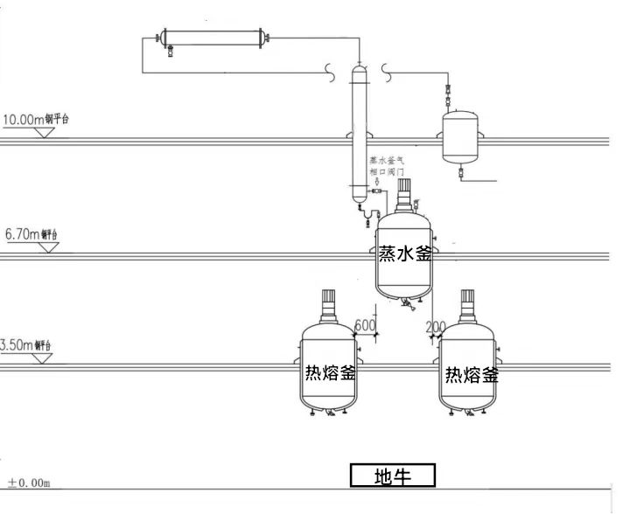

二、南堡开发区企业监管情况

（一）南堡开发区与曹妃甸区体制沿革情况
唐山南堡经济开发区1991年成立，为省级开发区，2012年前为独立县级单位。2012年，唐海县、曹妃甸工业区、南堡开发区、曹妃甸新城4个行政区域整合成立曹妃甸区。整合后，南堡开发区仍保留了正县级管理权限，除资规、税务、公安等少数部门由曹妃甸区设置分局或派驻机构外，其他职能部门与曹妃甸区相关部门均互不隶属，无上下级业务关系，南堡开发区内人事、财政、审批、项目入区及安全监管等职能均独立开展。

（二）2019年前安监系统监管情况
2012年曹妃甸区成立后，将唐海县安监局和曹妃甸工业区安监局合并成立曹妃甸区安监局，其监管范围为唐海县、曹妃甸工业区、曹妃甸新城3个区域。南堡开发区安监局未参与曹妃甸区安监局的整合，仍独立运行，自行监管辖区内企业。曹妃甸区安监局和南堡开发区安监局监管企业清单明确、界限清晰，各自履行监管职责。

（三）2019年后应急系统监管情况
2019年，按照机构改革安排部署，分别成立了曹妃甸区应急管理局和南堡开发区应急管理局，两家单位行政级别相同，无上下级关系、互不隶属，且均有独立的三定方案和监管职能，依然沿袭了之前安监系统的监管模式，分别监管各自清单范围内企业。南堡开发区企业中，唐山市应急局监管1家，曹妃甸区应急局监管5家，其余由南堡开发区应急局监管。本次发生事故的唐山科澳化学公司由南堡开发区应急局监管。

三、事故现场勘察情况
唐山科澳化学公司位于河北省唐山南堡经济开发区化工园区内，荣华道以南、祥和路以西。厂区南北向布置，东西长、南北短。事发抗氧剂车间位于厂区中部，南北向布置，南北长83米，东西宽18米。车间内设三层钢结构平台（局部四层），设备大致按三列南北向布置。事故蒸水釜位于三层平台西侧偏北位置，其下方二层平台南北两侧布置有1098热熔釜各一个（南侧热熔釜空置，北侧热熔釜在用）。

（一）设备、框架损坏情况
2022年5月8日，发生事故后三层平台蒸水釜掉落至一层，釜底变形，夹套外部破损。四层钢结构基本没有变化，三层平台蒸水釜GL1梁西侧下沉，GL3和GL4梁弯曲，GL2梁没太大变化。
北
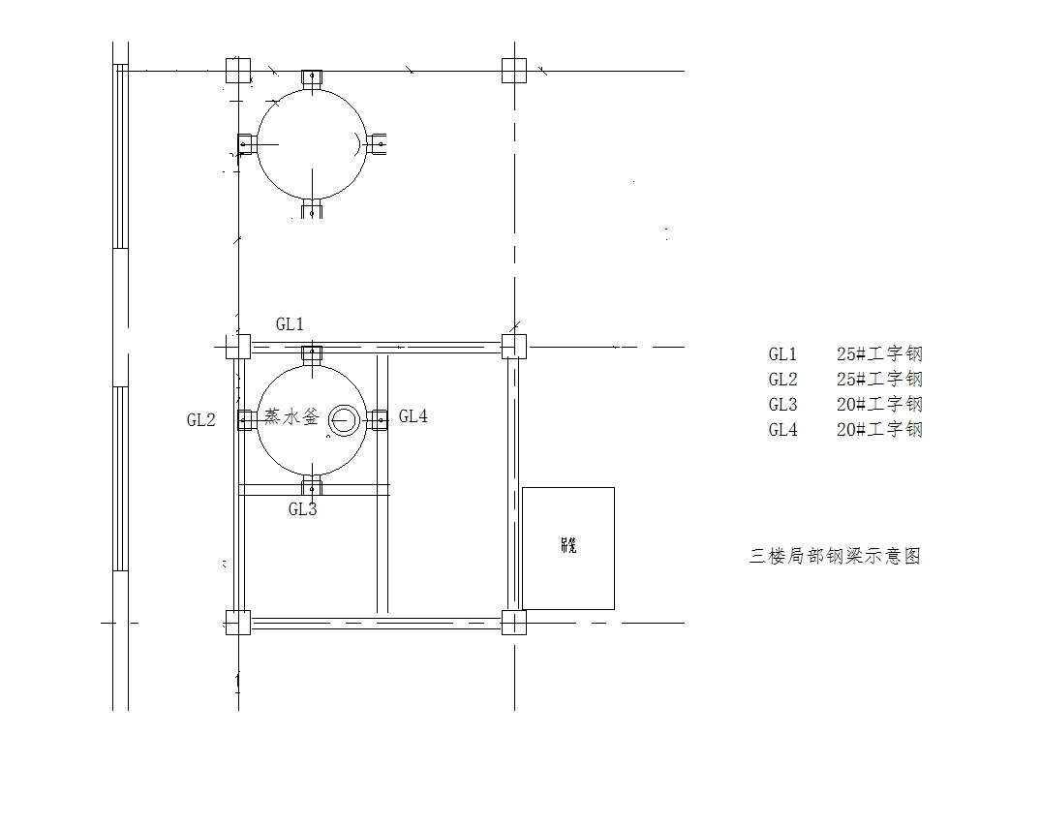
二层平台北面釜掉落到地面上，GL1梁、GL2梁无变化，GL4梁弯曲，GL3梁从东面下沉到地面；二层平台南面釜半悬二层平台之下，未落地，GL6、GL7梁没变化，GL5梁掉落，GL8梁弯曲，折断。
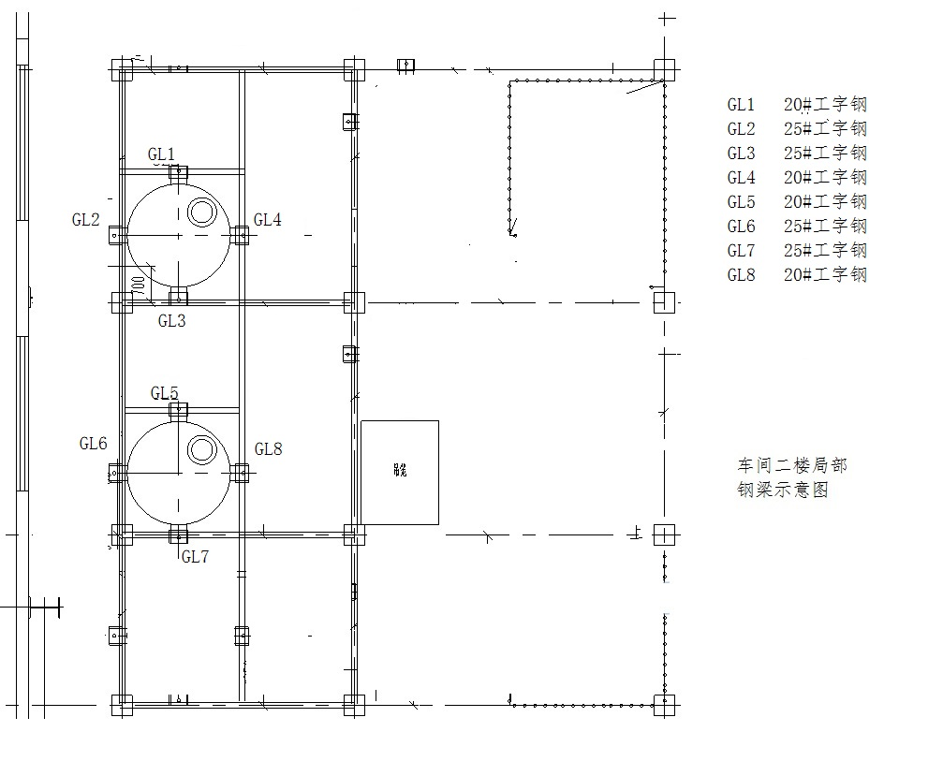
北

（二）事故还原分析
蒸水釜液位控制手段欠缺、操作规程对釜内液位操控规定不严谨致使釜内液位超标，1024产生的废水含有硫酸钠、硫酸铵等盐类物质产生汽水共沸，均可导致含盐汽液从蒸水釜进入蒸汽管道并形成结晶蓄积，蒸汽气相管道被堵塞；操作规程规定压力指标上限为0.02MPa，当釜内压力大于0.02MPa时，应及时切断蒸水釜热源，由于蒸水岗位高立元未能及时发现超压并关闭加热导热油阀门，蒸水釜持续加热、升温，蒸汽出汽不畅，釜内压力持续升高，当压力超过其承压极限时，蒸水釜上部的人孔盖飞出，釜内高压蒸汽瞬间从人孔口喷出，产生的反作用力导致釜耳与承重梁错位、蒸水釜从三层平台坠落，连带二层平台局部垮塌，蒸水釜斜下方北侧的热熔釜一同坠落到一层地面，南侧空置热熔釜半悬在二层平台之下（未落地）。二层平台溶剂回收岗位的王春香和蒸水岗位高立元随在用的热熔釜一同坠落到一层地面，热熔釜流出80~90℃的抗氧剂1098浇至二人身上，短时间内结晶（抗氧剂1098温度低于60℃即结晶）固化形成硬质壳体，致使二人因坍塌事故，经受坠落、物体打击、灼烫、窒息多种伤害死亡。详见下方事故现场示意图。
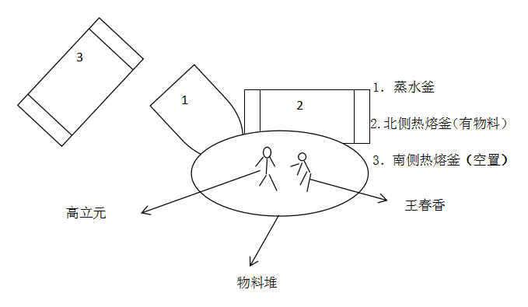

四、事故发生经过
2022年5月7日19时，唐山科澳化学公司抗氧车间岗位交接班，当晚工作人员：1024岗位张振付、图门白拉、张国占、邰秀华，1098岗位高福生、王春香，蒸水岗位高立元。1024岗位操作工分别在车间一、二层平台操作，1098岗位高福生在三层平台操作，王春香在二层平台操作，蒸水岗位高立元负责蒸水系统的操作。上述人员接班后按操作规程正常生产，因当天白天停产检修，1024岗位产生的废水不多，直到晚上22时许才产生废水，随后高立元将废水打入蒸水釜，开始蒸水。5月8日2时许，1024再次产生废水，高福生帮助高立元使用地牛将吨桶运至蒸水釜下方，随后高立元将废水打入蒸水釜再次加热汽化。6时许，位于三层平台的高福生突然听到附近有气流声，其立即查看自己负责的设备（该设备距离事故蒸水釜10m左右），此时一声巨响，厂房瞬间充满蒸汽，蒸水釜发生釜喷产生反作用力导致其从三层平台坠落，连带二层平台局部垮塌，蒸水釜斜下方北侧的热熔釜一同坠落到一层地面，南侧空置热熔釜半悬在二层平台之下，同时将位于二层平台热熔釜东侧王春香、高立元二人也一起带到地面，致使二人因坍塌事故，经受坠落、物体打击、灼烫、窒息多种伤害死亡。高福生、邰秀华、图门白拉因蒸汽灼烫导致不同程度受伤。

五、事故救援情况
事故发生后，唐山科澳化学公司董事长张金国、总经理万作波立即到达抗氧车间组织厂内职工开展事故救援，6时左右到达车间门口，发现伤者高福生被困在车间三层的窗户处，维修工胡红臣于是拿来长梯搭在三层窗户处，高福生顺着长梯下到地面。将高福生撤离车间安顿好后，总经理万作波组织车间副主任金铁军、维修工胡红臣、操作工高宗海等人进入车间继续寻找受伤人员，在二层蒸水釜旁发现伤者邰秀华，于是组织救援人员将邰秀华抬出车间。当时发生事故时，伤者图门白拉在蒸水釜东北方向1层到2层之间打扫卫生，他自行跑出车间。把三人救出后万作波安排供销部部长李越将3名伤者送往唐山市南堡开发区医院救治，期间没有人拨打120急救电话，于当日8时转至唐山市工人医院救治。在将3名伤者救出后，该公司清点人数，发现缺少高立元、王春香，在搜救当中发现2人被埋在车间一层散落的物料堆下面。6时30左右，南堡开发区应急管理局副局长卢晓程率两名专家（王哲平和胡延章）到达现场；7时左右南堡消防救援人员到达现场，在卢晓程指挥下，消防救援人员和企业职工共同采取喷水降温方式，救援人员取来铜锹和编织袋，移除物料后；在8时20分左右将高立元、王春香救出，当时经唐山科澳化学公司现场人员确认，2人已无生命体征，2名死者直接由殡仪馆车拉走；9时左右救援工作结束。

六、事故瞒报过程
2022年5月8日6时左右，南堡经济开发区应急管理局带班领导、时任该局危化科科长郑凤锁在手机上接到唐山科澳化学公司法定代表人万作波打来电话，报告称唐山科澳化学公司发生生产安全事故，人员伤亡情况不明。郑凤锁接报告后，立即打电话向时任南堡经济开发区应急管理局副局长卢晓程进行汇报，随后开车去接卢晓程和中国化学品协会专家王哲平一起赶赴现场，6时20分左右接上卢晓程去现场。卢晓程在去现场途中电话向时任南堡经济开发区应急管理局党支部书记（主持工作）曹晓宇进行报告，并电话通知南堡经济开发区管委会值班领导副调研员郑宝苍。6时30分左右，到了事故现场后，卢晓程让郑凤锁通知值班人员杨阿龙通知属地派出所到事故现场。曹晓宇接报告后，立即通知了南堡经济开发区管委会分管安全生产工作的党工委委员、党政综合办主任徐云祥。6时40分左右，徐云祥在接到曹晓宇报告后立即通知南堡消防大队出现场，随后向南堡经济开发区管委会党工委书记、管委会主任缐立峰（因新冠疫情被封控在家）报告事故情况，可能有人员受伤。缐立峰要求抓紧时间救援，做好善后处理工作。
5月8日上午9时左右，现场救援结束核实造成2人死亡、3人受伤后，唐山科澳化学公司董事长张金国（企业实际控制人）为了减小对企业造成的影响，与徐云祥、曹晓宇商议事故不再上报，徐云祥、曹晓宇均同意不上报事故。后经群众举报曹妃甸区政府查证属实，造成瞒报。

七、事故原因

（一）直接原因
蒸水釜因出汽管道堵塞不畅、釜内压力超标，蒸水岗位操作工高立元未及时发现并采取关闭导热油等措施，导致蒸水釜超标承压发生釜喷，随后造成坍塌事故。

间接原因
1.唐山科澳化学公司安全管理不到位
唐山科澳化学公司检查安全生产状况不到位，组织隐患排查不力，开展风险辨识不全面；蒸水釜设备改造后，未针对性的完善编制安全生产规章制度、操作规程和生产安全事故应急管理救援预案。
2.唐山科澳化学公司安全设备维护保养不到位
唐山科澳化学公司未能及时排查发现设备在缺少相关安全附件的条件下“带病”运行，未能保持设备正常运转，未能辨别蒸水釜改造属于改变特种设备用途及操作条件，未履行相关申报手续。
3.唐山科澳化学公司风险辨识不到位
唐山科澳化学公司在改造蒸水釜设备后，未组织对技术改造安全风险进行充分辨识，未能分析出废水含有较高盐分、蒸水釜运行时会产生“气液共沸”现象，改造方案没有采取诸如液位、温度、压力等自控措施，未设置安全泄压装置，未开展针对性的隐患排查。
4.唐山科澳化学公司安全设施手续履行不到位
唐山科澳化学公司697反应釜变更为1024废水蒸水釜设备后，未能及时判定其属于新建环保设施，变更制度执行不到位，未能及时应履行建设项目安全设施“三同时”手续。
5.唐山科澳化学公司主要负责人履职不到位
唐山科澳化学公司实际控制人张金国督促、检查本单位的安全生产工作不到位，未及时消除生产安全事故隐患；未经安全生产监管监察部门对其安全生产知识和管理能力考核合格，且事故发生后，参与事故瞒报。唐山科澳化学公司法定代表人万作波督促、检查本单位的安全生产工作不到位，未及时消除生产安全事故隐患。
6.南堡应急管理局
落实“管行业必须管安全”要求不坚决、不彻底，监管存在漏洞。
7.南堡开发区管委会
落实2022年《唐山市安全生产大检查工作方案》不到位，未能及时彻底的排查整治安全风险隐患。组织领导安全生产工作不细致、不具体。

八、存在的其他问题

（一）唐山科澳化学公司
1.唐山科澳化学公司建设基础资料档案管理混乱，未建立建设项目安全设施“三同时”文件资料档案，无法提供抗氧剂车间设备钢结构及设备安装竣工图、施工相关单位资质等资料信息，无法验证施工质量。
2.唐山科澳化学公司在开车运行直至发生事故，未完成生产技术资料、岗位记录表的编辑工作，运行期间无操作记录可查，失去了对员工违章操作、设备超出工艺指标运行的管控手段，造成设备操作运行安全风险增大。

（二）南堡应急管理局
在“5·8”科澳公司事故中，该局未将环保类设施安全纳入监管范围，近年来对该公司历次检查中均未检查相关内容；执行本单位《安全生产包联工作方案》不到位，包联科澳公司领导未落实“每日巡查一次”要求，对该公司私自改造设施问题失管失察。该局时任党支部书记曹晓宇全程参与事故救援，了解事故人员伤亡情况后，决定不上报事故。

（三）南堡治安分局
对《生产安全事故报告和调查处理条例》《生产安全事故灾难专项应急管理预案》等重要文件学习、传达、落实不重视、不到位，造成该局领导及基层派出所对安全生产事故应急管理处置中应履行职责掌握不清。未按规定履行保护事故现场、确定死亡人员姓名身份，研判事故是否涉及案件，对非正常死亡人员死因进行认定并出具非正常死亡证明等职责。

（四）南堡开发区管委会
落实《地方党政领导干部安全生产责任制》不到位，党政联系会议专题研究安全生产工作次数少。南堡党工委委员、四级调研员、党政综合办主任徐云祥全程参与事故救援，了解事故人员伤亡情况后，决定不上报事故。

九、对责任单位及人员的处理建议

（一）建议追究刑事责任人员（3人）
1.张金国，男，中共党员，唐山科澳化学公司董事长，负责公司全面工作。督促、检查本单位的安全生产工作不到位，未及时消除生产安全事故隐患；未经安全生产监管监察部门对其安全生产知识和管理能力考核合格，对事故发生负有责任，涉嫌重大责任事故罪，建议将其移送曹妃甸区司法机关追究刑事责任。
2.万作波，男，中共党员，唐山科澳化学公司法定代表人兼总经理，负责公司全面工作。督促、检查本单位的安全生产工作不到位，未及时消除生产安全事故隐患，对事故发生负有责任，涉嫌重大责任事故罪，建议将其移送曹妃甸区司法机关追究刑事责任。
3.林士浩，男，中共党员，唐山科澳化学公司设备部部长，负责公司设备管理工作。检查设备安全生产状况不到位，未能及时排查发现设备在缺少相关安全附件的条件下“带病”运行，未能保持设备正常运转，未能辨别蒸水釜改造属于改变特种设备用途及操作条件，未履行相关申报手续，对事故发生负有责任，涉嫌重大责任事故罪，建议将其移送曹妃甸区司法机关追究刑事责任。

（二）建议企业内部处理人员（2人）
1.何长满，男，中共党员，唐山科澳化学公司抗氧车间主任，负责车间全面工作。检查安全生产状况不到位，组织隐患排查不力，未能及时排查发现设备在缺少相关安全附件的条件下“带病”运行的安全隐患，对事故发生负有责任，建议唐山科澳化学公司按照企业内部管理规定对其进行处理。
2.金铁军，男，中共党员，唐山科澳化学公司抗氧车间副主任，协助主任管理车间安全生产工作。检查安全生产状况不到位，组织隐患排查不力，未能及时排查发现设备在缺少相关安全附件的条件下“带病”运行的安全隐患，对事故发生负有责任，建议唐山科澳化学公司按照企业内部管理规定对其进行处理。

（三）建议给予行政处罚人员（4人）
1.张金国，男，中共党员，唐山科澳化学公司董事长，负责公司全面工作。违反了《安全生产法》第二十一条和第二十七条第二款的规定，督促、检查本单位的安全生产工作不到位，未及时消除生产安全事故隐患；未经安全生产监管监察部门对其安全生产知识和管理能力考核合格，对事故发生负有责任。依据《安全生产法》第九十五条第（一）项的规定，建议指定曹妃甸区应急管理局给予张金国上一年年收入百分之四十的罚款，即13.44万元的罚款，自刑罚执行完毕之日起，五年内不得担任任何生产经营单位的主要负责人。
2.万作波，男，中共党员，唐山科澳化学公司法定代表人兼总经理，负责公司全面工作。违反了《安全生产法》第二十一条的规定，督促、检查本单位的安全生产工作不到位，未及时消除生产安全事故隐患，对事故发生负有责任。依据《安全生产法》第九十五条第（一）项的规定，建议指定曹妃甸区应急管理局给予万作波上一年年收入百分之四十的罚款，即11.0712万元的罚款；依据《生产安全事故报告和调查处理条例》第四十条的规定，建议由河北省应急管理厅撤销万作波《安全生产知识和管理能力考核合格证》（主要负责人），自刑罚执行完毕之日起，五年内不得担任任何生产经营单位的主要负责人。
3.王俊杰，男，唐山科澳化学公司安全部部长，负责公司安全管理工作。违反了《安全生产法》第二十五条的规定，检查安全生产状况不到位，组织隐患排查不力，开展风险辨识不全面，未能及时排查发现设备在缺少相关安全附件的条件下“带病”运行的安全隐患，对事故发生负有责任，依据《安全生产法》第九十六条的规定，建议由唐山市应急管理局暂停王俊杰《安全生产知识和管理能力考核合格证》（安全生产管理人员），并指定曹妃甸区应急管理局给予王俊杰上一年年收入20%的罚款，即人民币2万元的罚款。
4.李佳颖，女，唐山科澳化学公司专职安全员，负责公司安全管理工作。违反了《安全生产法》第二十五条的规定，检查安全生产状况不到位，组织隐患排查不力，开展风险辨识不全面，未能及时排查发现设备在缺少相关安全附件的条件下“带病”运行的安全隐患，对事故发生负有责任，依据《安全生产法》第九十六条的规定，建议由唐山市应急管理局暂停李佳颖《安全生产知识和管理能力考核合格证》（安全生产管理人员），并指定曹妃甸区应急管理局给予李佳颖上一年年收入20%的罚款，即人民币7956元的罚款。

（四）对事故责任单位的行政处罚建议
唐山科澳化学公司违反了《安全生产法》第二十五条的规定，检查安全生产状况不到位，组织隐患排查不力，开展风险辨识不全面；蒸水釜设备改造后，未针对性的完善编制安全生产规章制度、操作规程和生产安全事故应急管理救援预案；违反了《安全生产法》第三十六条第二款的规定，未能及时排查发现设备在缺少相关安全附件的条件下“带病”运行，未能保持设备正常运转，未能辨别蒸水釜改造属于改变特种设备用途及操作条件，未履行相关申报手续；违反了《河北省安全生产风险管控与隐患治理规定》第十二条第二款的规定，在改造蒸水釜设备后，未组织对技术改造安全风险进行充分辨识，未能分析出废水含有较高盐分、蒸水釜运行时会产生“气液共沸”现象，改造方案没有采取诸如液位、温度、压力等自控措施，未设置安全泄压装置，未开展针对性的隐患排查，对事故发生负有责任。依据《安全生产法》第一百一十四条第一款第（一）项的规定，建议指定曹妃甸区应急管理局给予唐山科澳化学公司99万元的罚款。

（五）对有关公职人员的处理建议

1.南堡应急管理局（3人）
（1）王俊好，南堡应急管理局时任危化科科员，实际牵头负责一般化工企业安全监管。贯彻落实安全生产工作不力，落实“管行业必须管安全”要求不坚决、不彻底，监管存在漏洞，未将环保类设施安全纳入监管范围，历次检查中均未检查相关内容，负有直接责任，违反工作纪律。建议给予其诫勉谈话处理。
（2）卢晓程（副科级），南堡应急管理局时任副局长，分管危化、一般化工企业。组织领导、贯彻落实安全生产工作不力，落实“管行业必须管安全”要求不坚决、不彻底，监管存在漏洞，未将环保类设施安全纳入监管范围，历次检查中均未检查相关内容，负有主要领导责任，违反工作纪律。建议给予其党内警告处分。
（3）曹晓宇（正科级），南堡应急管理局时任党支部书记，负责南堡应急管理局全面工作。瞒报事故，负有直接责任；组织领导、贯彻落实安全生产工作不力，负有重要领导责任；执行本单位《安全生产包联工作方案》不到位，作为包联科澳公司领导未落实“每日巡查一次”要求，对该公司私自改造设施问题失管失察；其行为违反政治纪律、工作纪律，构成职务违法。建议给予其党内严重警告、政务记大过处分。

2.南堡治安分局（2人）
（1）刘和明（正科级），南堡治安分局副局长，分管治安大队，“5·8”科澳公司事故中参与现场救援值班领导。组织领导安全生产事故应急管理处置工作不力，学习、传达、落实南堡生产安全事故灾难专项应急管理预案不到位，负有直接责任，违反工作纪律。建议给予其诫勉谈话处理。
（2）姚玉忠（正科级），曹妃甸区公安局党委委员、南堡治安分局局长，负责南堡治安分局全面工作。组织领导安全生产事故应急管理处置工作不力，学习、传达、落实南堡生产安全事故灾难专项应急管理预案不到位，负有领导责任，违反工作纪律。建议给予其诫勉谈话处理。

3.南堡管委会（2人）
（1）徐云祥（副处级），南堡党工委委员、四级调研员、党政综合办主任，分管安全生产工作，分管南堡应急管理局。瞒报事故，负有直接责任；组织领导安全生产工作不力，负有主要领导责任；其行为违反政治纪律、工作纪律，构成职务违法。建议给予其党内严重警告、政务记大过处分。
（2）缐立峰（正处级），南堡党工委书记、管委会主任。组织领导安全生产工作不到位，负有重要领导责任，违反工作纪律。建议给予其批评教育处理。

（六）对有关单位处理建议
1.建议责令南堡应急管理局向南堡党工委、管委会作出深刻检查，及时召开专题民主生活会严肃查摆问题，开展批评和自我批评，深入全面进行整改。
2.建议责令南堡党工委、管委会向曹妃甸区委、区政府作出深刻检查，及时召开专题民主生活会严肃查摆问题，开展批评和自我批评，深入全面进行整改。

（七）建议另案调查处理的问题
建议由南堡开发区管委会对唐山科澳化学公司存在的建设基础资料档案管理混乱，未建立建设项目安全设施“三同时”文件资料档案；在开车运行直至发生事故，未完成生产技术资料、岗位记录表的编辑工作等问题进行调查处理。

十、事故防范和整改措施建议

（一）切实吸取事故教训
南堡开发区要深刻汲取唐山科澳化学公司“5.8”坍塌事故的沉痛教训，深入学习贯彻习近平总书记关于安全生产一系列重要论述，牢固树立安全发展理念，提高政治站位，务必把安全生产摆到重要位置，绝不能只重发展不顾安全。要持续深入开展安全生产大检查活动，督促生产经营单位严格落实安全生产主体责任，建立健全全员安全生产责任制，明确所有层级、各类岗位从业人员的安全生产责任，切实把压力传导到基层，工作落实到企业，彻底消除监管盲区，堵塞管理漏洞，有效防范各类事故，确保安全生产形势稳定。

（二）严格落实企业安全生产主体责任
南堡开发区要督促一般化工企业严格落实企业安全生产主体责任。一是切实履行全员安全生产责任制。主要负责人权责要一一对应，完善各类安全生产规章制度和操作规程，落实安全风险分级管控和隐患排查治理双重预防工作机制。企业要全面落实安全生产三项制度各项要求，坚决杜绝违章作业、违反劳动纪律等现象，强化日常应急管理演练，切实提高作业人员的应急管理处置能力。二是加强建设项目“三同时”安全管理。严格实施危险化学品建设项目“三同时”安全审查，所有项目和设施必须经过安全论证和正规设计，新改扩建后要重新开展风险辨识，确定相应风险等级，严防无设计施工、未按设计要求进行施工。三是强化设备日常巡检维护。加强设备巡检频次和检查深度，建立健全设备管理台账，全面加强设备变更管理，定时监测按时维护保养，坚决避免装置设备带“病”运行，确保本质安全。

（三）强化应急管理救援能力建设
南堡开发区要全面整合应急管理救援队伍力量，鼓励和引导社会力量参与应急管理救援。加大财政投入，及时补充救援队伍所需救援车辆、抢险救援、个人防护、后勤保障等装备器材。大力提升企业应急管理处置能力，督促企业对生产工艺、装置设施、作业环境等进行全面辨识确认；加强应急管理处置教育培训，不断提升员工应急管理处置水平，确保一旦发生险情，能够快速有效处置。

（四）严查重处瞒报生产安全事故行为
南堡开发区要牢固树立法治意识，本着对党和人民高度负责的态度，依法上报事故情况。要加大对公职人员瞒报事故追责问责力度，造成严重后果的依法追究刑事责任。要综合运用执法检查、有奖举报等多种手段，加大对瞒报生产安全事故行为打击力度，做到有报必查、查实重处，营造不敢违的高压态势，打造不能违的约束机制。要充分发挥网络媒体的舆论监督和引导作用，加大对安全生产法律法规、方针政策、重大举措的宣传力度，及时报道严肃查处瞒报事故、追究事故责任等有关情况，以震慑和警示瞒报行为。

（五）切实加大行业监管力度和综合协调力度
南堡开发区应急管理局要按照国家、省、市一系列安全生产工作的部署要求，加大对辖区内危险化学品企业安全监督管理力度，督导危险化学品企业严格落实安全生产主体责任。要充分发挥区安委办综合协调作用，加大对安委会成员单位和各乡镇（园区）危化品行业安全生产大检查专项行动开展情况的督导检查力度，确保专项行动取得实效。

（六）切实落实属地安全生产管理责任
南堡开发区要按照《唐山市党政领导干部安全生产责任制的实施意见》要求，严格履行属地安全生产管理职责，针对唐山科澳化学公司事故，举一反三，对辖区内所有企业开展地毯式、拉网式安全生产大排查大整治，确保横向到边、纵向到底，确保不漏一村一企，覆盖所有行业领域，坚决做到对事故隐患“零容忍”，对存在事故隐患不整改的行为“零容忍”，严肃追责问责，确保事故隐患动态“清零”；要进一步加强对乡镇（园区）和各职能部门的督查力度，督促其认真履行“属地管理”职责和“行业监管”职责；要加强对化工行业领域安全生产专项整治，督促各相关部门切实加大执法检查力度，全面排查治理安全隐患，坚决遏制各类事故发生，维护人民群众生命和财产安全。

（七）切实完善南堡开发区安全监管机制
针对南堡开发区安全监管机制存在短板、安全监管力度薄弱等问题，曹妃甸区应急管理局要不折不扣落实曹妃甸区安委办职责，提请曹妃甸区委、区政府结合国开区机构改革，强化国开区应急管理局职能，进一步完善南堡开发区安全监管机制，有效提高安全管理能力，坚决防范和遏制生产安全事故发生，维护经济社会安全稳定。

《中华人民共和国安全生产法》第二十一条：生产经营单位的主要负责人对本单位安全生产工作负有下列职责:（一）建立健全并落实本单位全员安全生产责任制，加强安全生产标准化建设；（二）组织制定并实施本单位安全生产规章制度和操作规程；（三）组织制定并实施本单位安全生产教育和培训计划；（四）保证本单位安全生产投入的有效实施；（五）组织建立并落实安全风险分级管控和隐患排查治理双重预防工作机制，督促、检查本单位的安全生产工作，及时消除生产安全事故隐患；（六）组织制定并实施本单位的生产安全事故应急管理救援预案；（七）及时、如实报告生产安全事故。
《中华人民共和国安全生产法》第二十七条第二款：危险物品的生产、经营、储存、装卸单位以及矿山、金属冶炼、建筑施工、运输单位的主要负责人和安全生产管理人员，应当由主管的负有安全生产监督管理职责的部门对其安全生产知识和管理能力考核合格。
《安全生产法》第九十五条第（一）项 生产经营单位的主要负责人未履行本法规定的安全生产管理职责， 导致发生生产安全事故的，由应急管理部门依照下列规定处以罚款：（一）发生一般事故的，处上一年年收入百分之四十的罚款。
《中华人民共和国安全生产法》第二十一条：生产经营单位的主要负责人对本单位安全生产工作负有下列职责:（一）建立健全并落实本单位全员安全生产责任制，加强安全生产标准化建设；（二）组织制定并实施本单位安全生产规章制度和操作规程；（三）组织制定并实施本单位安全生产教育和培训计划；（四）保证本单位安全生产投入的有效实施；（五）组织建立并落实安全风险分级管控和隐患排查治理双重预防工作机制，督促、检查本单位的安全生产工作，及时消除生产安全事故隐患；（六）组织制定并实施本单位的生产安全事故应急管理救援预案；（七）及时、如实报告生产安全事故。
《安全生产法》第九十五条第（一）项 生产经营单位的主要负责人未履行本法规定的安全生产管理职责， 导致发生生产安全事故的，由应急管理部门依照下列规定处以罚款：（一）发生一般事故的，处上一年年收入百分之四十的罚款。
《生产安全事故报告和调查处理条例》第四十条：事故发生单位对事故发生负有责任的，由有关部门依法暂扣或者吊销其有关证照；对事故发生单位负有事故责任的有关人员，依法暂停或者撤销其与安全生产有关的执业资格、岗位证书；事故发生单位主要负责人受到刑事处罚或者撤职处分的，自刑罚执行完毕或者受处分之日起，5年内不得担任任何生产经营单位的主要负责人。
《中华人民共和国安全生产法》第二十五条：生产经营单位的安全生产管理机构以及安全生产管理人员履行下列职责:（一）组织或者参与拟订本单位安全生产规章制度、操作规程和生产安全事故应急管理救援预案；（二）组织或者参与本单位安全生产教育和培训，如实记录安全生产教育和培训情况；（三）组织开展危险源辨识和评估，督促落实本单位重大危险源的安全管理措施；（四）组织或者参与本单位应急管理救援演练；（五）检查本单位的安全生产状况，及时排查生产安全事故隐患，提出改进安全生产管理的建议；（六）制止和纠正违章指挥、强令冒险作业、违反操作规程的行为；（七）督促落实本单位安全生产整改措施。
《安全生产法》第九十六条 生产经营单位的其他负责人和安全生产管理人员未履行本法规定的安全生产管理职责的，责令限期改正，处一万元以上三万元以下的罚款；导致发生生产安全事故的，暂停或者吊销其与安全生产有关的资格，并处上一年年收入百分之二十以上百分之五十以下的罚款；构成犯罪的，依照刑法有关规定追究刑事责任。
《中华人民共和国安全生产法》第二十五条：生产经营单位的安全生产管理机构以及安全生产管理人员履行下列职责:（一）组织或者参与拟订本单位安全生产规章制度、操作规程和生产安全事故应急管理救援预案；（二）组织或者参与本单位安全生产教育和培训，如实记录安全生产教育和培训情况；（三）组织开展危险源辨识和评估，督促落实本单位重大危险源的安全管理措施；（四）组织或者参与本单位应急管理救援演练；（五）检查本单位的安全生产状况，及时排查生产安全事故隐患，提出改进安全生产管理的建议；（六）制止和纠正违章指挥、强令冒险作业、违反操作规程的行为；（七）督促落实本单位安全生产整改措施。
《安全生产法》第九十六条 生产经营单位的其他负责人和安全生产管理人员未履行本法规定的安全生产管理职责的，责令限期改正，处一万元以上三万元以下的罚款；导致发生生产安全事故的，暂停或者吊销其与安全生产有关的资格，并处上一年年收入百分之二十以上百分之五十以下的罚款；构成犯罪的，依照刑法有关规定追究刑事责任。
《中华人民共和国安全生产法》第二十五条第（五）项：生产经营单位的安全生产管理机构以及安全生产管理人员履行下列职责:（一）组织或者参与拟订本单位安全生产规章制度、操作规程和生产安全事故应急管理救援预案；（二）组织或者参与本单位安全生产教育和培训，如实记录安全生产教育和培训情况；（三）组织开展危险源辨识和评估，督促落实本单位重大危险源的安全管理措施；（四）组织或者参与本单位应急管理救援演练；（五）检查本单位的安全生产状况，及时排查生产安全事故隐患，提出改进安全生产管理的建议；（六）制止和纠正违章指挥、强令冒险作业、违反操作规程的行为；（七）督促落实本单位安全生产整改措施。
《中华人民共和国安全生产法》第三十六条第二款：生产经营单位必须对安全设备进行经常性维护、保养，并定期检测，保证正常运转。维护、保养、检测应当作好记录，并由有关人员签字。
《河北省安全生产风险管控与隐患治理规定》第十二条第二款：在改建扩建工程项目、使用新设备、变更工艺技术过程中，以及发生生产安全事故后，应当对相应的风险重新进行辨识、制定管控措施或者管控方案。
《安全生产法》第一百一十四条第一款第（一）项 发生生产安全事故，对负有责任的生产经营单位除要求其依法承担相应的赔偿等责任外，由应急管理部门依照下列规定处以罚款：（一）发生一般事故的，处三十万元以上一百万元以下的罚款。

